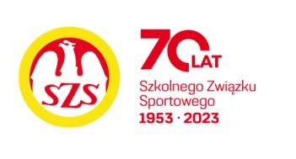

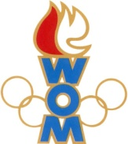 

LVIII WOM

KOMUNIKAT KOŃCOWY ZAWODÓW FINAŁOWYCH

W MINI PIŁCE RĘCZNEJ CHŁOPCÓW W KATEGORII DZIECI

W ROKU SZK. 2024-205

|  |  |  |  |
| --- | --- | --- | --- |
| **Miejsce** | **Szkoła** | **Dzielnica** | **Pkt. WOM** |
| 1 | Szkoła Podstawowa nr 357 | Bemowo | 16 |
| 2 | Szkoła Podstawowa nr 300 | Wilanów | 14 |
| 3 | Szkoła Podstawowa nr 172 | Wesoła | 12 |
| 4 | Szkoła Podstawowa nr 336 | Ursynów | 10 |
| 5 | Szkoła Podstawowa nr 382 | Ursus | 8 |
| 6 | Szkoła Podstawowa nr 206 | Targówek | 7 |
| 7 | Szkoła Podstawowa nr 280 | Ochota | 6 |
| 7 | Szkoła Podstawowa nr 41 | Śródmieście | 6 |
| 9 | Szkoła Podstawowa nr 272 | Mokotów | 4 |
| 9 | Szkoła Podstawowa nr 344 | Białołęka | 4 |
| 9 | Szkoła Podstawowa nr 369 | Bielany | 4 |
| 13 | Szkoła Podstawowa nr 65 | Żoliborz | 4 |
| 13 | Szkoła Podstawowa nr 88 | Włochy | 2 |
| 13 | Szkoła Podstawowa nr 76 | Wawer | 2 |
| 13 | Szkoła Podstawowa nr 30 | Praga Północ | 2 |
| 13 | Szkoła Podstawowa nr 141 | Praga Południe | 2 |
| 13 | Szkoła Podstawowa nr 387 | Wola | 2 |

Zespół z Rembertowa nie stawił się do rozgrywek